Plan de calidad de software

Proyecto: Inventory Sistem Web
Versión: 1.0

Historial de Revisiones

VERSIÓN | FECHA | AUTOR | DESCRIPCIÓN
1.0 | 18/06/2020 | Johan Rodríguez,  Willan Ramírez | Documento que describe los procesos de calidad aplicados al Aplicativo Web Inventory Sistem Web.

CONTENIDO
Contenido
1. Introducción: 4
2. Objetivo: 4
2.1 Objetivos de SQA 4
3. Documentos Relacionados 4
4. Destinatarios 5
5. Administración - Planeación 5
5.1 Organización 5
5.2 Responsabilidades 5
5.3 Cronograma del proyecto 6
5.4 Riesgos del proyecto 6
6. Estándares, Practicas, Convenciones y Mediciones 6
6.1 Estándares 6
7. Métricas de Calidad 6
8. Pruebas del Software 6
9. Costos Asociados a la Calidad 6
10. Reportes De Problemas Y Acciones Correctivas 7
11. Auditorias de Calidad 7
12. Solicitudes de cambio 7
13. Apéndices 7
14. Glosario 7

Introducción:

La calidad en el software ha tomado un importante papel dentro del desarrollo y proceso que se lleva a cabo dentro de un proyecto en general, esta calidad se hace imprescindible ya que por medio de ella podemos determinar qué tan bueno puede llegar a ser un producto y como este llegara a aportar en su producción.

Este término denominado calidad llevada al ámbito laboral se usa como referente de suma importancia ya que este les permite a las grandes empresas y a la comunidad ahorrar una importante suma de dinero e inversiones en productos software que no son de buena calidad para el proceso a implementar.

Gracias a estos términos damos apertura al siguiente trabajo o documento el cual nos permitirá analizar la calidad en el proyecto Inventory Sistem Web, así mismo, identificando dentro de este los posibles riesgos, las personas involucradas, los personajes a dirigir este plan y la organización que se llevó a cabo durante el proceso y desarrollo del proyecto.

Objetivo:

Elaborar un documento base para la evolución en el proceso de calidad del software durante el desarrollo del producto Inventory Sistem Web y así mismo permitiéndonos realizar una auditoria o seguimiento según lo planificado dentro del cronograma del proyecto.

2.1 Objetivos de SQA

Los principales objetivos del Aseguramiento de la Calidad del Software son los siguientes:

- Detectar problemas en las fases iniciales donde es menos costoso corregirlos.
- Verificar el cumplimento de los estándares de calidad definidos para el proyecto.
- Proveer las herramientas necesarias que den soporte al proceso de calidad definido, para hacer más fácil su ejecución y seguimiento.
- Comunicar al equipo de desarrollo los resultados de las revisiones, auditorias y actividades.

Documentos Relacionados

- CARACTERÍSTICAS DE LOS PROCESOS DE DESARROLLO DE SOFTWARE y SQA
CARACTERÍSTICAS DE LOS PROCESOS DE DESARROLLO DE SOFTWARE y SQA.pdf

- CONTROL EN LOS PROCESOS DE DESARROLLO DE SOFTWARE
CONTROL EN LOS PROCESOS DE DESARROLLO DE SOFTWARE.docx

- IDENTIFICACIÓN DE PUNTOS CRÍTICOS
IDENTIFICCIÓN DE PUNTOS CRÍTICOS.xls

- DOCUMENTACION GENERAL DEL PROYECTO
https://github.com/search?q=Inventory+System+Web&type=Users

Destinatarios

El presente documento está destinado a las siguientes personas:

Lector | Sector o Rol
Demetrio Mauricio Estupiñan Fino | Instructor Evaluador

Administración - Planeación

Inventory Sistem Web es un aplicativo web con inicios en el año 2019 con el propósito de hacer un eficiente control de inventario IT que se gestiona dentro de la institución SENA, así mismo, optimizando la tediosa tarea de generar un inventario en hojas Excel.
Durante el desarrollo del proyecto se llevaron a cabo 5 fases las cuales son identificadas como análisis, diseño, desarrollo, pruebas y documentación con el fin de llegar a cumplir los requerimientos manifestados por el cliente o en este caso la institución identificada.

Se considera que se debe realizar un plan de administración de riesgos en el cual se identifiquen posibles puntos críticos que influyan en llegar a cumplir los requerimientos establecidos.

Las tareas que se llevarán a cabo para lograr obtener una buena calidad y consiguiente se llevara un seguimiento de los mismos hasta llegar a su pertinente corrección las actividades a realizar referentes del producto software serán:

- Revisión de cada parte del proyecto.
- Documentación de cada desviación inoportuna generada durante el proceso.
- Identificación continúa de puntos críticos en cada una de las fases realizadas.

5.1 Organización

Para el proyecto Inventory Sistem Web se realiza una organización pertinente de manera que facilita la comunicación entre los participantes involucrados dentro de este. Esta organización comienza por los analistas quien se encargaron de recolectar la información y las necesidades a satisfacer para el cliente, luego de ellos están los diseñadores quienes interactuaron con los analistas por medio de herramientas como GIT HUB y así basándose en la recolección de información para lograr diseñar un sistema acorde a lo solicitado por el cliente en este caso más conocido como el FRONTEND.
Para finalizar intervienen los desarrolladores quienes realizan la parte de BACKEND basándose en el diseño y los requerimientos establecidos al inicio del proyecto Inventory Sistem Web. Todos estos procesos son realizados por medio de plataformas como GIT HUB y en la parte de actualizaciones del sistema web se ejecuta por medio de la terminal de VS CODE con comandos GIT.

5.2 Responsabilidades

EQUIPO EN GENERAL:
- Realizar la documentación pertinente para el plan de calidad.
- Participar activamente en el proceso de desarrollo del proyecto.
- Documentar todo proceso, cambio o corrección que se realiza dentro del desarrollo.
- Actualización de documentación pertinente a cambios obligatorios dentro de ello.
- Analizar y plantear las métricas de calidad a evaluar.
- Coordinación y gestión de cambios pertinentes al proyecto.

EQUIPO DE ANALISTAS:

- Recolectar la información pertinente a las necesidades del cliente y establecer requerimientos.
- Establecer puntos críticos identificados al final de cada fase del proyecto.
- Generar diagramas UML referentes en cada fase del proyecto.

EQUIPO DE DISEÑADORES:

- Establecer un diseño adecuado y amigable para el usuario.
- Generar los mockups correspondientes para la entrega a desarrolladores.
- Documentar cada uno de los cambios generantes durante la fase de diseño.

EQUIPO DE DESARROLLADORES:

- Establecer un lenguaje de programación óptimo para el desarrollo del proyecto.
- Documentar cada una de los archivos y partes que llevara el sistema en general.
- Desarrollar un sistema completo y amigable cumpliendo con los requerimientos solicitados por el cliente.

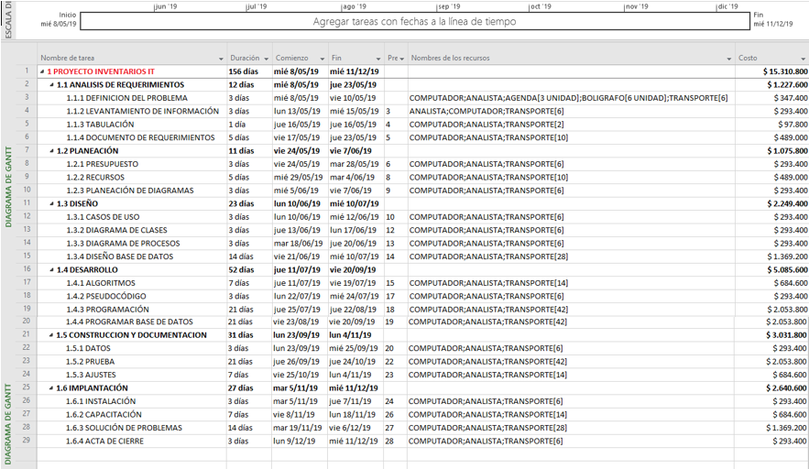
Cronograma del proyecto

Riesgos del proyecto

- PLAN DE GESTIÓN DE RIESGOS
PLAN DE GESTIÓN DE RIESGOS.docx

Estándares, Prácticas, Convenciones y Mediciones

ISO 25001, y sus parámetros que se utilizarán siguientes Estándares como valores de referencia para determinar la calidad del producto o software; los cuales son: EFICIENCIA, FIABILIDAD, USABILIDAD, EFICIENCIA, CAPACIDAD DE MANTENIMIENTO, PORTABILIDAD Y CALIDAD DE USO.
Para obtener un resultado se tendrán en cuenta los siguientes valores:
RESULTADO DEL OBJETO A EVALUAR
0 A 30% DEFICIENTE
31 A 50% INSUFICIENTE
51 A 70% ACEPTABLE
71 A 89% SOBRESALIENTE
MÁS DE 90% EXCELENTE

6.1 Estándares
Estándares utilizados y referenciados en el proyecto:
Estándar de especificación de requerimientos:
Formato_IEEE_830.docx

Casos de Uso
caso de uso extendido.jpg

Diagrama de Clases
Diagrama de clases.png

Modelo Relacional DB
Modelo Relacional - INVENTARIOS IT.jpg

Diccionario de datos:
DICCIONARIO DE DATOS.pptx

Métricas de Calidad

A continuación, anexamos un documento Excel el cual contiene las métricas de calidad establecidas en el proceso del desarrollo del software:

Metricas_evaluadas.xls

Pruebas del Software
Plan de pruebas de software.docx

Costos Asociados a la Calidad
HOJA DE COSTOS - PROYECTO INVENTARIOS IT.xlsx

Reportes De Problemas Y Acciones Correctivas
PLAN DE GESTIÓN DE RIESGOS.docx

Auditorias de Calidad

Plan de pruebas de software.docx

Solicitudes de cambio

- Se solicita ilustración de todos los usuarios registrados en el sistema independiente del estado.
- Se solicita cambio en la parte de documentación.

Apéndices

Manual de Usuario - Inventory System Web.docx
Manual Técnico - Inventory System web.docx

Glosario

- SOFTWARE: Un software de aplicación es un programa diseñado para facilitar algunas tareas específicas para cualquier medio informático, ya sea en computadores, tabletas o celulares.
- HARDWARE: Hardware es la parte física de un ordenador o sistema informático. Está formado por los componentes eléctricos, electrónicos, electromecánicos y mecánicos, tales como circuitos de cables y luz, placas, memorias, discos duros.

